NARIZ DEL DIABLO

INFORMACIÓN DESTACADA

- La construcción del "ferrocarril más difícil del mundo"

MAPA DE LA RUTA

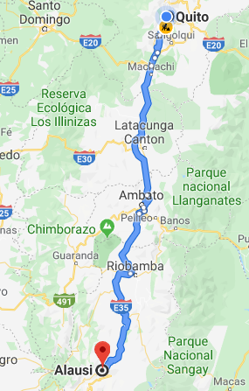

ITINERARIO

FECHA | RUTA | ATRACTIVO | ALIMENTACIÓN

DÍA 1 | Quito - Alausí | RUTA NARIZ DEL DIABLO | R - A

* R = Refrigerio, A = Almuerzo

Precio por persona:

NARIZ DEL DIABLO | 10 pax | 15 pax | 20 pax |  | 30 pax
 | VAN | MINIBUS |  | BUS
PRECIO POR PERSONA | 119.00 | 99.00 | 90.00 |  | 83.00

Incluye:
• Transporte privado con aire acondicionado.
• Guía Nacional de Turismo
• Refrigerio
• Almuerzo

No incluye:
• Gastos personales
• Nada no descrito en el programa

Tomar en cuenta:
• La cotización se detalla con rango de personas.
• Si el pago se realiza con tarjeta de crédito, se puede aplicar un cargo bancario del 7%
• Nos reservamos el derecho de salir con el grupo mínimo detallado en el cuadro

Día 1  NARIZ DEL DIABLO | BL

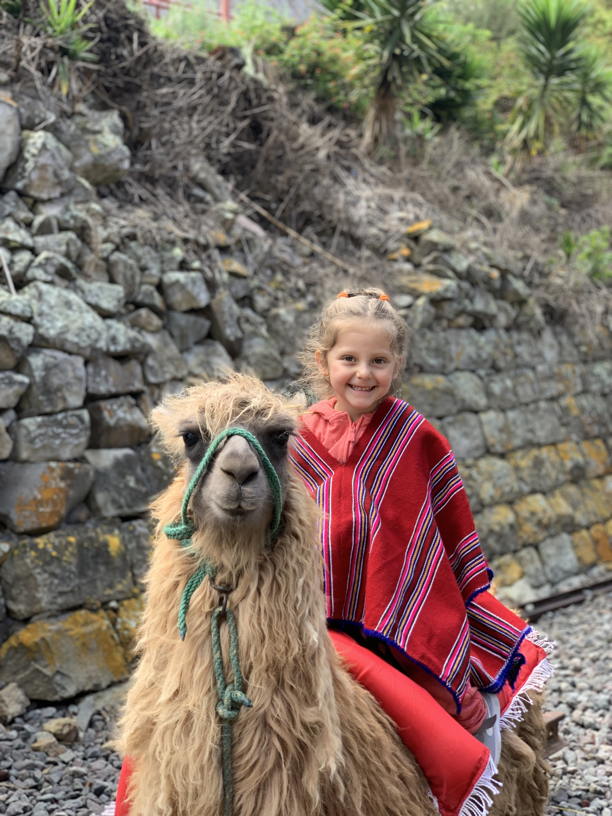

EXCURSIÓN NARIZ DEL DIABLO
Por la mañana el cielo andino permitirá apreciar las espectaculares cumbres nevadas, entre ellas la del Chimborazo en nuestro camino a Alausí, punto de partida del tren a la “Nariz del Diablo”. Así que tomaremos un refrigerio a bordo de nuestro transporte en el camino y disfrutaremos de la maravillosa vista.
Atravesaremos impresionantes paisajes andinos como el desierto de Palmira. Al llegar a la pintoresca ciudad de Alausí, abordaremos el clásico tren de la Nariz del Diablo. Una de las rutas de tren más singulares del mundo, y sin duda una de las más conocidas en América del Sur, es una verdadera proeza de ingeniería. Durante la construcción de la línea de tren Quito-Guayaquil en el siglo XX, los ingenieros se enfrentaron con un gran obstáculo: Los Andes. Sin encontrar un camino claro por ningún costado, los ingenieros finalmente decidieron abordar el problema de frente. Crearon una serie de zigzags que permiten que el tren se desplace por una pendiente de roca de 45 grados mientras desciende más de 800 metros. Se convierte en un viaje espectacular a través de uno de los paisajes más increíbles del Ecuador.
Viva la experiencia como hace un siglo. Después de descender la Nariz del Diablo, tendremos la oportunidad de disfrutar de un almuerzo en la población de Alausí antes de retornar a Quito.

Por qué OPT?
OPT es una marca reconocida a nivel nacional por brindar un excelente servicio y trato preferencial en todos nuestros destinos. En la empresa existen ciertos valores que nos hacen especiales:
- Equipos de control de calidad: Todas y cada una de nuestras oficinas tienen un equipo asignado para garantizar que nuestros proveedores siempre cumplan con lo prometido.
- Guías: Nos aseguramos que nuestros guías sean profesionales y certificados. Conocen nuestros destinos perfectamente y adicional son buenos compañeros de viaje.
- Contacto de emergencia las 24 horas: No importa a qué hora del día o cualquiera que sea la consulta, nuestros equipos de operaciones locales están siempre en espera para ayudarlo, brindando medidas flexibles si algún plan cambia.

- Salud y seguridad: Tenemos criterios estrictos que todos nuestros proveedores deben cumplir, junto con una gran cantidad de iniciativas de seguridad adaptadas a cada destino, desde capacitación en primeros auxilios hasta planes de procedimientos de emergencia.
- Nuestra capacidad de confección a medida. Gestionamos cada solicitud de acuerdo con las necesidades individuales.

OPT ECUADOR
OPT Ecuador ha estado ofreciendo servicios turísticos profesionales bajo la dirección de un equipo extraordinario desde el 2012. Nuestro equipo se dedica a brindar servicios de la más alta calidad y nuestros guías han sido cuidadosamente seleccionados para enriquecer las experiencias de los clientes con su amplio conocimiento sobre varios temas.

